照片处理步骤：

登录中国人事考试网--工具下载



照片审核处理工具（点击下载）--->弹出新建下载任务---->下载到桌面
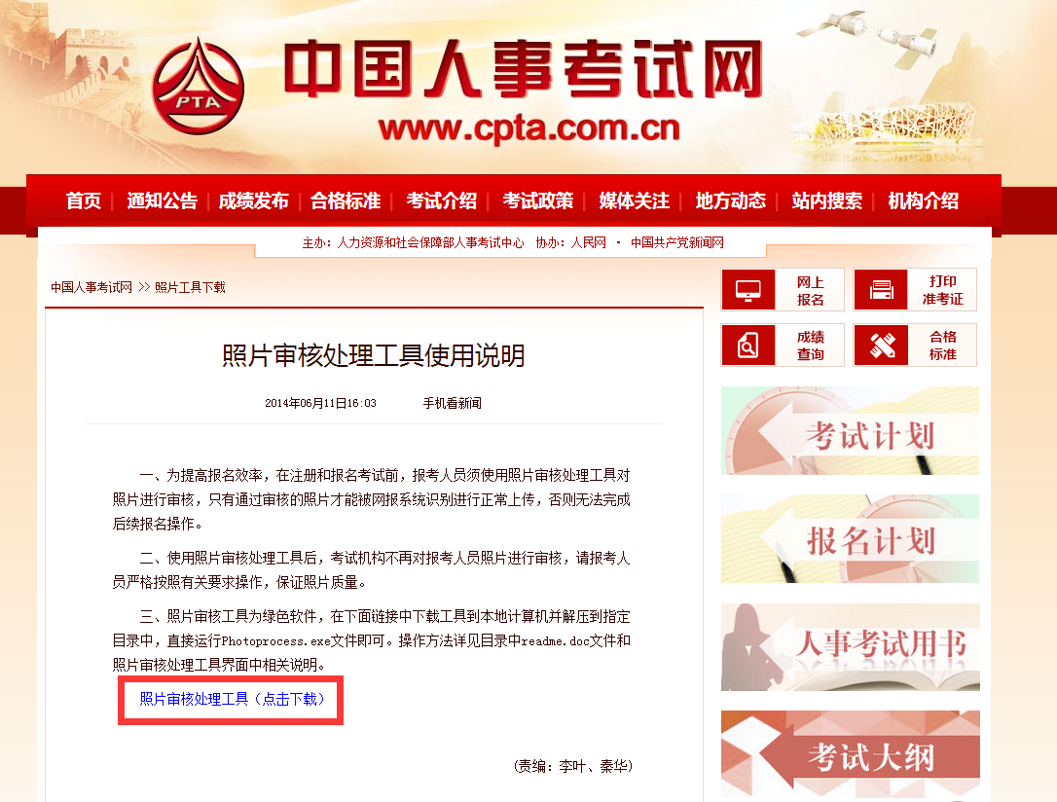
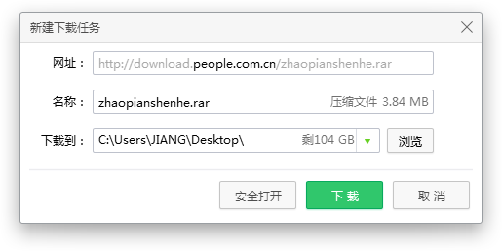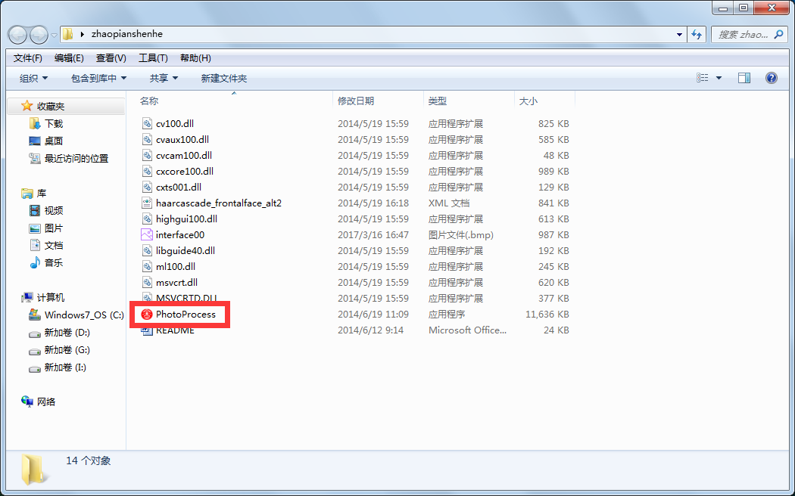
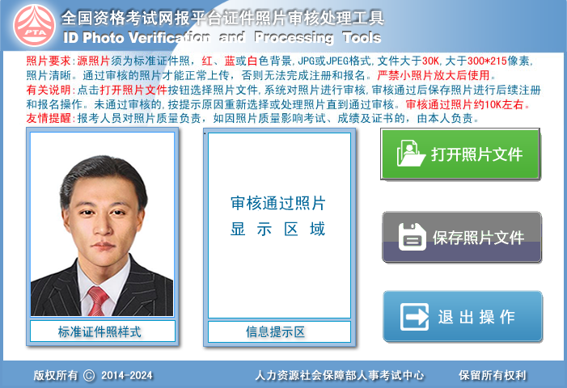

按上述步骤操作，申报人按上述步骤操作，完成照片处理后，用申报人身份证号命名完成处理的图像文件，交给本单位负责职称申报的人事干部,各区集中统一上交至市教育局教师工作处.

